Vite & Gourmand
Wireframes & Maquettes

Desktop (1200px) • Mobile (375px)
Projet | Vite & Gourmand — Traiteur en ligne
Pages couvertes | Accueil • Nos Menus • Commander
Formats | Desktop 900px • Mobile 375px
Date | 03/03/2026

Introduction
Ce document présente les wireframes de l'application Vite & Gourmand. Les wireframes sont des maquettes fonctionnelles en niveaux de gris qui illustrent la structure et l'organisation des pages sans se concentrer sur l'aspect visuel final.

Pages présentées
- Page 1 — Accueil : Hero, section "Pourquoi nous choisir", carousel d'avis
- Page 2 — Nos Menus : Liste avec filtres latéraux, cartes de menus
- Page 3 — Commander : Récapitulatif menu + formulaire de commande

Principes de design
- Navigation adaptative : navbar complète sur desktop, hamburger sur mobile
- Approche Mobile First : les layouts s'adaptent de la colonne unique (mobile) aux colonnes multiples (desktop)
- Accessibilité RGAA : contrastes suffisants, aria-labels, hiérarchie des titres
- Cohérence visuelle : couleur principale #2E6B5E, typographie Arial/Playfair Display

Page 1 — Accueil
La page d'accueil est la vitrine de l'application. Elle présente l'entreprise, ses valeurs et les avis clients pour rassurer les visiteurs.

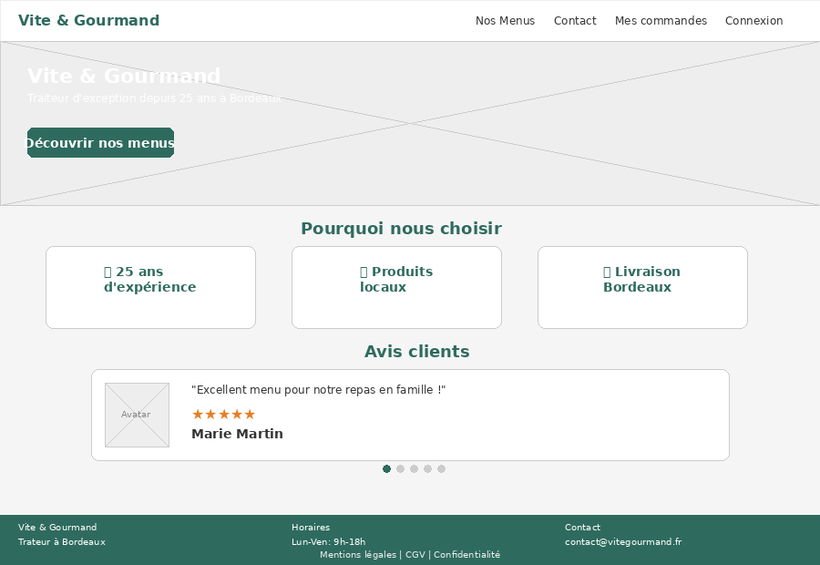  🖥️ Desktop (900px) | 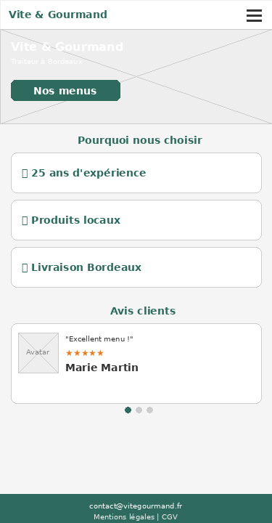  📱 Mobile (375px)

Description des sections
Section | Description
Navbar | Logo + liens de navigation + boutons Connexion/Inscription. Sur mobile : hamburger menu.
Hero | Image plein largeur avec titre, slogan et CTA "Découvrir nos menus".
Pourquoi nous choisir | 3 cards horizontales (desktop) ou verticales (mobile) : 25 ans, Produits locaux, Livraison.
Avis clients | Carousel d'avis avec avatar, commentaire, note en étoiles et nom du client.
Footer | Infos société, horaires, contact + liens légaux.

Page 2 — Nos Menus
La page des menus permet aux visiteurs de filtrer et parcourir le catalogue. Le panneau de filtres est latéral sur desktop et replié (accordéon) sur mobile.

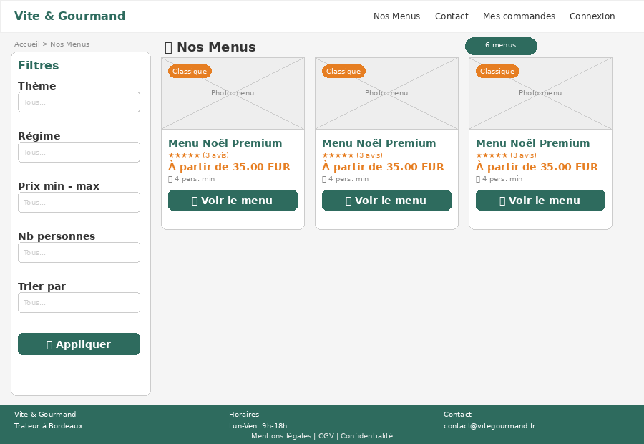  🖥️ Desktop (900px) | 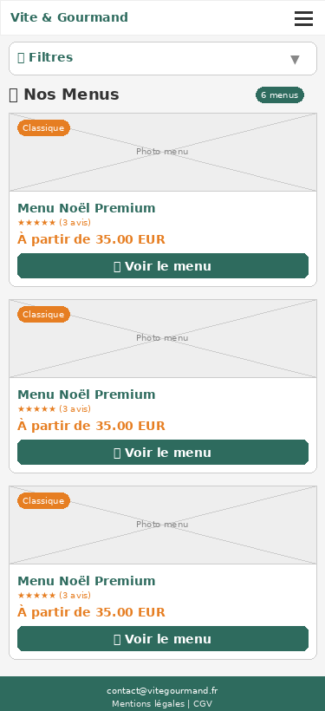  📱 Mobile (375px)

Description des sections
Élément | Description
Breadcrumb | Navigation fil d'ariane : Accueil > Nos Menus.
Panneau de filtres | Thème, régime, fourchette de prix, nb personnes, tri. Collapsé sur mobile.
Compteur de résultats | Badge indiquant le nombre de menus affichés.
Cartes de menus | Photo, badge thème, titre, note, prix, nb personnes min, bouton "Voir".
Responsive | Grille 3 colonnes desktop → 1 colonne mobile.

Page 3 — Commander
La page de commande est divisée en deux parties : le récapitulatif du menu sélectionné (gauche/haut) et le formulaire de commande (droite/bas). Le prix est calculé dynamiquement.

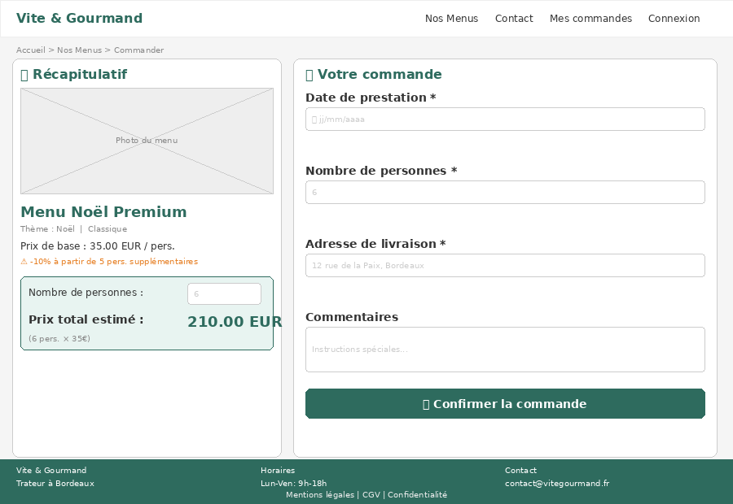  🖥️ Desktop (900px) | 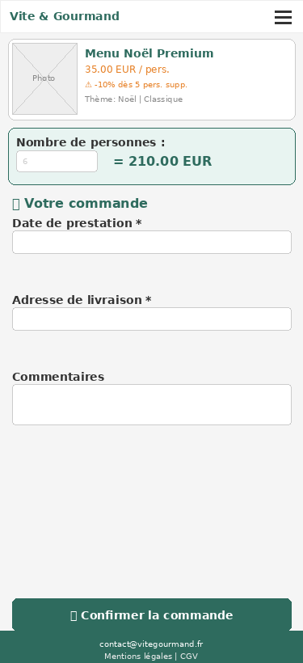  📱 Mobile (375px)

Description des sections
Élément | Description
Récapitulatif menu | Photo, titre, thème, régime, prix de base et alerte réduction 10%.
Calculateur de prix | Zone bleue avec champ nb personnes et prix total calculé automatiquement.
Formulaire commande | Date de prestation, adresse de livraison, commentaires.
Bouton confirmation | CTA "Confirmer la commande" vert, pleine largeur.
Responsive | Layout 2 colonnes desktop (récap + form) → 1 colonne mobile (récap puis form).

